**Chapitre 2. Stockage thermique**

Pratiquement, il y a trois méthodes principales de stockage de l'énergie solaire : stockage thermique, thermochimique et électrique.

**2.2 Stockage thermique**

Quelle que soit leurs technologies, le fonctionnement des centrales solaires thermodynamiques et des capteurs solaire thermique est fortement contraint par le caractère intermittent de l’énergie solaire. Pour que la production d’électricité et de l'eau chaud soit efficace et optimisée, il faut nécessairement développer une solution de stockage. Les capteurs solaires thermiques et les centrales solaires thermodynamiques présentent l’énorme avantage d’avoir la possibilité de stocker de l’énergie thermique, ce qui est, a priori, bien moins onéreux que le stockage d’énergie électrique. Il existe par exemple un facteur 20 au minimum entre le coût des batteries lithium/ion et celui des solutions de stockage d’énergie thermique par matériaux à changement de phase.

Actuellement, trois procédés de stockage permettent de stocker de la chaleur : par chaleur sensible, par chaleur latente et par voie thermochimique. Le stockage de chaleur par voie thermochimique est le procédé de stockage thermique le moins mature, pourtant celui-ci offre plusieurs avantages par rapport aux deux autres systèmes :

* La densité énergétique (100– 500 kWh.m-3 ou 0,5 – 1 kWh.kg-1) est respectivement 5 à 10 fois plus importante que pour des systèmes de stockage par chaleur latente ou par chaleur sensible ;
* La restitution de la chaleur peut se faire à température constante ;
* La durée de stockage et la distance de transport des réactifs sont théoriquement illimitées, puisque les produits peuvent être stockés à température ambiante (aucune perte thermique). C’est le seul procédé de stockage de chaleur qui permet de réaliser un stockage « inter-saisonnier », c’est-à dire, stocker l’énergie l’été pour la restituer l’hiver.

Le stockage thermique pour le bâtiment peut se réaliser soit dans la structure pour profiter de l'inertie (approche "passive"), soit dans des volumes de stockage dédiés à cet effet (ballons, cuves etc.) ou dans le sous-sol (sondes ou nappes aquifère). Les types de stockages peuvent être classés selon trois critères principaux :

1. **Le principe physique :** chaleur sensible, chaleur latente ou par les réactions chimiques.
2. **La durée caractéristique :** stockage à court terme (quelques heures à quelques jours) ou stockage saisonnier (le stockage à moyen terme, semaine ou plus). Le stockage à court terme est important pour les sources intermittentes. Le stockage saisonnier permet d'augmenter l'efficacité ou la productivité des capteurs plans. Une installation de 20 m2 de capteurs par logement avec un stockage diurne a une productivité de l'ordre de 200 à 250 kWh par m2 de capteurs par an. Avec un stock saisonnier performant cette valeur peut doubler car l'énergie d'été sera utilisée en hiver.
3. **Les gammes de température :** dans le cadre du bâtiment de -10 °C à 100 °C pour des applications liées au refroidissement, au chauffage de locaux ou d'eau sanitaire ou industrielle.

**2.5 Les raisons d'utilisation de stockage d'énergie solaire thermique**

Concrètement, les raisons pour lesquelles l'utilisation d'un stockage d'énergie thermique est intéressante au niveau des systèmes solaires sont :

* Maintenir la production constante pendant les passages nuageux ;
* Réduction du nombre d'enclenchements/déclenchements des systèmes et donc un accroissement de leur durée de vie ;
* Optimiser le fonctionnement des turbines ;
* Adapter au maximum la production à la demande ;
* Augmenter la capacité des systèmes de production d'énergie.

**2.3 Modes d’utilisation d’un procédé de stockage d’énergie thermique**

Le fonctionnement d'un procédé de stockage thermique est basé sur trois étapes :

1. La charge, durant laquelle l’énergie thermique issue du champ solaire est emmagasinée ;
2. Le stockage de la chaleur, de durée plus ou moins longue selon les besoins et/ou le procédé de mise en œuvre ;
3. La décharge qui correspond à la phase de restitution de l’énergie thermique pour produire de l’électricité.

Les principaux modes d’utilisation d’un procédé de stockage d’énergie thermique sont répertoriés ci-dessous :

1. Lissage des transitoires de la puissance thermique issue du champ solaire dus aux variations de l’ensoleillement (passage de nuage d’au moins 1 h).
2. Déplacement de la période de production électrique.
3. Extension de la période de production électrique.
4. Concentration de la production électrique aux heures de pointe.

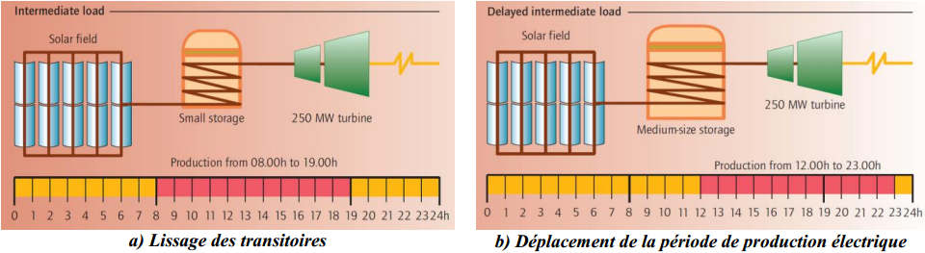

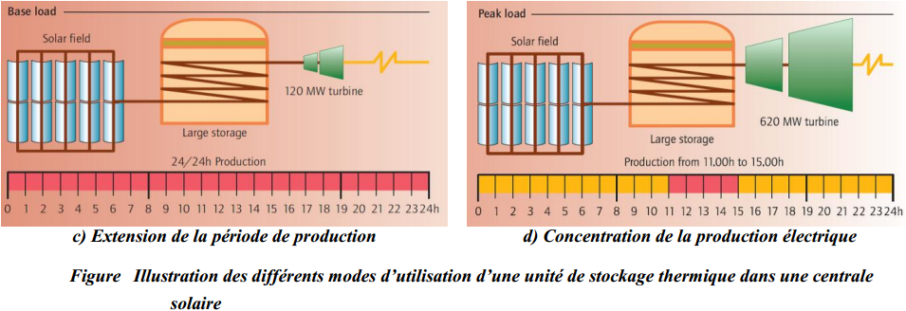

**Fig 2.1** *Illustration des différents modes d'utilisation d'une unité de stockage thermique dans une centrale solaire.*

**2.3 Classification des systèmes de stockage**

Les systèmes de stockage d’énergie thermique peuvent être classés en deux catégories : actifs ou passifs. Le terme de stockage actif est utilisé dans le cas où le matériau de stockage circule dans la centrale. Ce type de stockage se sous divise encore en deux catégories :

* Le stockage actif direct quand le matériau circule dans le champ solaire ;
* Le stockage actif indirect dans le cas contraire.

À l’opposé, dans le cas d’un système de stockage d’énergie thermique passif, le matériau de stockage ne circule pas dans le procédé. L’énergie thermique du champ solaire transitant via un fluide caloporteur, est transférée vers le matériau de stockage à l’aide d’un échangeur.

**2.4 Critères de choix d’un système de stockage**

Les critères de conception d’un système de stockage sont nombreux et leur importance relative est directement liée à la technologie de la centrale et au mode de fonctionnement souhaité. Les critères qui doivent être pris en compte lors de la conception et du dimensionnement de l’unité de stockage sont :

1. Critères économiques :

* Coût et disponibilité du matériau de stockage ;
* Coût de l’échangeur de chaleur ;
* Coûts d’investissement liés à l’encombrement du système de stockage.

1. Critères techniques :

* Densité énergétique élevée (par unité de masse ou de volume) ;
* Conductivité thermique élevée ;
* Transferts de chaleur efficaces entre le fluide caloporteur/de travail et le matériau de stockage ;
* Stabilité mécanique et chimique du matériau de stockage ;
* Compatibilité chimique entre le fluide caloporteur/de travail, l’échangeur de chaleur et/ou le matériau de stockage ;
* Réversibilité du matériau de stockage pour un nombre élevé de cycles de charge et de décharge ;
* Peu de pertes thermiques ;

**2.5 Stockage d’énergie thermique par chaleur sensible**

Le stockage par chaleur sensible est la façon la plus ancienne de stocker l'énergie. Le principe repose sur la chaleur emmagasinée par un matériau lors d'une variation de température et qui peut être restituée ultérieurement. Ce type de stockage est utilisé industriellement dans plusieurs systèmes solaires thermiques.

Dans un système de stockage par chaleur sensible, l’énergie thermique est stockée par l’augmentation de la température d’un matériau suivant la relation :

 (2.1)

Où, *E* est la quantité d’énergie stockée (J), m est la masse du matériau de stockage (kg), Cp est la chaleur spécifique du matériau de stockage (J.kg-1.K-1) et dT est la variation de la température durant l’étape de charge (K).

Durant l’étape de charge, l’énergie thermique est transférée au média afin d’augmenter sa température. Celui-ci est stocké à la température de travail de l’étape de charge. Lors de la décharge, le média est refroidi afin de récupérer l’énergie thermique emmagasinée. La capacité d’un matériau à stocker de l’énergie thermique sensible dépend notamment de la valeur du produit entre sa masse volumique et sa chaleur spécifique, ρ· Cp.

Le stockage par chaleur sensible peut être réalisé par un média solide (systèmes de stockage passifs) ou liquide (systèmes de stockage passifs ou actifs : sels fondus, huiles naturelles et synthétiques, eau).

Dans un système de stockage par chaleur sensible, plusieurs critères sont à prendre en compte pour un bon choix du média de stockage :

* Le coût du média doit être faible ;
* Les gammes de fonctionnement en termes de température et de pression doivent être adaptées au procédé ;
* La conductivité thermique du média doit être élevée (diminution de l’inertie) ;
* La masse volumique et la chaleur spécifique du média doivent être élevées (amélioration de la densité de stockage) ;
* Le média doit être compatible avec les matériaux de construction ;
* Le média doit être stable dans le temps et résistant aux cyclages.

**2.6 Stockage d’énergie thermique par chaleur latente**

La chaleur latente est la chaleur reçue ou perdue par un matériau a servi à créer un changement de leur phase sans augmentation de la température. L’énergie thermique peut être, donc, stockée de façon isotherme grâce à un changement de phase des matériaux, solide/liquide ou liquide/vapeur. La transitions la plus fréquemment utilisée est la transition solide-liquide dont la variation volumique est faible.

Durant l’étape de charge, l’énergie thermique fournie au média permet son échauffement, puis son changement de phase et éventuellement sa surchauffe. Lors de la restitution de l’énergie celui-ci change de nouveau de phase pour restituer l’énergie stockée et reprendre son état initial. La figure ci-dessous représente les différentes étapes d’un tel système de stockage thermique.

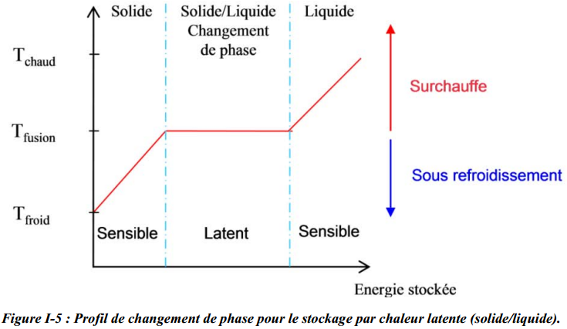

**Fig. 2.2** *Profil de changement de phrase pour le stockage par chaleur latente (solide/liquide).*

La chaleur nécessaire pour obtenir un changement d'état à température constante (exemple : à 0 °C pour transformer la glace en eau liquide) est très importante par rapporte à celle nécessaire pour augmenter la température et stocker de la chaleur sensible. En considérant l'eau, il faut fournir 83 calories pour obtenir le changement d'état, autant que pour monter ensuite l'eau de 0 °C à 83 °C. Il est donc intéressant de stocker l'énergie sous forme de chaleur latente, qui permet d'atteindre de grandes quantités de chaleur avec des variations de température faibles.

La quantité d’énergie stockée dans le matériau à changement de phase est la somme des énergies sensibles et de l’énergie latente suivant la relation (2-2). La majeure partie de l’énergie stockée est comprise dans l’enthalpie de changement de phase du matériau.

 (2.2)

Où, *E* est la quantité d’énergie stockée (J), *m* est la masse du matériau de stockage (kg), Cp,s et Cp,l sont respectivement les chaleurs spécifiques des matériaux solide et liquide (J.kg-1.K-1), *ΔL* est l’enthalpie de changement de phase (J.kg-1) et *dT* est la variation de la température durant l’étape de charge (K).

Les procédés de stockage d’énergie thermique par chaleur latente sont généralement des systèmes de stockage passifs. La majorité des procédés utilisent des transitions solide-liquide. Le stockage thermique par chaleur latente permet de réduire les volumes de stockage par rapport au stockage par chaleur sensible et d’avoir des températures de travail isothermes, en charge et en décharge. En revanche, les technologies à utiliser pour le transfert de chaleur et la sélection des matériaux sont plus complexes. Des problèmes subsistent encore, dont notamment la durée de vie des produits qui se dégradent après plusieurs cycles de fusion-solidification et les transferts thermiques qui sont complexes à optimiser.

Lors du choix d’un matériau à changement de phase, plusieurs critères doivent être pris en compte :

* Température de changement de phase adéquate
* Enthalpie de changement de phase élevée
* Masse volumique élevée
* Faible variation de volume et de pression au changement de phase
* Conductivité thermique élevée
* Stabilité à long terme à la température de travail
* Compatibilité avec les matériaux de construction
* Non toxicité et non inflammabilité
* Disponibilité et abondance du matériau
* Coût du matériau.

La technologie de stockage par chaleur latente n’est pas encore développée industriellement. La majorité des études menées sur ce type de technologie ont été faites à l’échelle laboratoire ou prototype.

**Exemple :** Nous possédons Mess ≈260 g d'essence que l'on brûle pour échauffer M ≈4 kg de glace initialement à -20°C sous la pression atmosphérique. Quelle est la température finale de la vapeur obtenue ?

Données : chaleur latente de fusion de la glace : LF ≈352 kJ/kg, pouvoir calorifique de l'essence : Less≈48.103 kJ/kg, chaleur latente de vaporisation de l'eau : LV ≈2256 kJ/kg, capacité calorifique massique de la glace : Cglace ≈2000 J.kg-1.K-1, capacité calorifique massique de l'eau : Ceau ≈4185,5 J.kg-1.K-1 et capacité calorifique massique de la vapeur d'eau Cvap ≈2020 J.kg-1.K-1.

**Solution :**

La quantité de chaleur totale Qtot dont nous disposons grâce à la combustion de l'essence doit nous servir à franchir 5 étapes :

1/ Chauffer la glace de -20°C à 0°C (la glace devient liquide à 0°C sous 1 bar de pression atmosphérique), cela nécessite la quantité d'énergie (chaleur) Qglace= M.Cglace.ΔT20.

2/ Faire fondre la glace : Qfusion= M.Lfusion

3/ Chauffer l'eau liquide de 0°C à 100°C (l'eau commence à bouillir à 100°C sous 1 bar) : Qeau= M.Ceau.ΔT100

4/ Vaporiser l'eau liquide : Qvaporisation= M.Lvaporisation

5/ Chauffer la vapeur d'eau : Qvapeur= M.Cvapeur.ΔT avec (ΔT= T-100)

L'essence brùlé donne une énergie thermique de : Qtot= Mess.Less

On alors finalement :

Qtot= M.Cglace.ΔT20+ M.Lfusion + M.Ceau.ΔT100+ M.Lvaporisation + M.Cvapeur. (T-100)= Mess.Less

D'où :



**2.7 Technologies et développements**

**2.7.1 Chaleur sensible**

1. *Stockage tampon et de court terme (de quelques minutes à la journée)*

Un exemple classique de stockage à court terme est celui des ballons de stockage utilisés pour la production d'eau chaude sanitaire (ECS) et de chauffage. Ils permettent de stocker la chaleur produite par les capteurs solaires dans le volume d'eau du ballon et d'assurer la redistribution de cette chaleur au moment et au niveau de température requis.

1. *Stockage de long terme ou saisonnier (entre 3 et 6 mois)*

Le stockage saisonnier peut être réalisé de différentes manières. Les plus répandues sont des stockages dans le sol par le biais de sondes géothermiques ou par utilisation des nappes ou aquifères présents dans le sol ou encore par des grandes cuves enterrées ou semi-enterrées. Le stockage dans des cuves à eau peut alors être placé dans le sous-sol (par exemple un projet à Munich) ou placé au cœur du bâtiment (projet de maison 100% solaire de Jenni).

**2.7.2 Chaleur latente**

1. *Stockage industriel*

L'utilisation d'un stockage par chaleur latente est envisagée pour des durées de l'ordre de la journée. Toutefois, la faible conductivité thermique des matériaux utilisés ne permet pas les fortes puissances. Néanmoins, depuis quelques années, plusieurs méthodes d'intensification de la conductivité thermique des MCP ont été mises en œuvre (dispersion de graphite ou de fibres de carbone, imprégnation de matrice de graphite naturel expansé ou de mousse de carbone ou de mousse métallique, utilisation des métaux...etc.). Une autre solution consiste à accroître la surface d'échange en encapsulant les MCP. Pour les applications dans le bâtiment, leur faible conductivité thermique est en revanche un avantage, puisqu'on les utilise pour accroitre l'inertie des parois.

**2.8** **Stockage d’énergie thermique par voie thermochimique**

Le terme de stockage thermochimique recouvre deux phénomènes : la sorption et la réaction chimique. Le stockage de chaleur par sorption est intéressant pour le stockage basse température (T ≈ 80 °C) tandis que pour des applications de type solaire concentré (T ≈ 200 à 1000 °C), ce sont les réactions de synthèse chimique qui semblent être les plus adaptées.

Le stockage thermique par voie thermochimique exploite la réversibilité des réactions chimiques pour stocker l’énergie. De façon générale, les réactions sont de la forme :



Les réactions les plus couramment rencontrées sont de la forme suivante :



Pour ce type de stockage, la réaction mise en jeu doit être totalement réversible afin que le procédé ne perde pas sa capacité de stockage au cours des cycles. Le schéma de principe du stockage de chaleur par voie thermochimique est présenté sur la Figure ci-dessous.

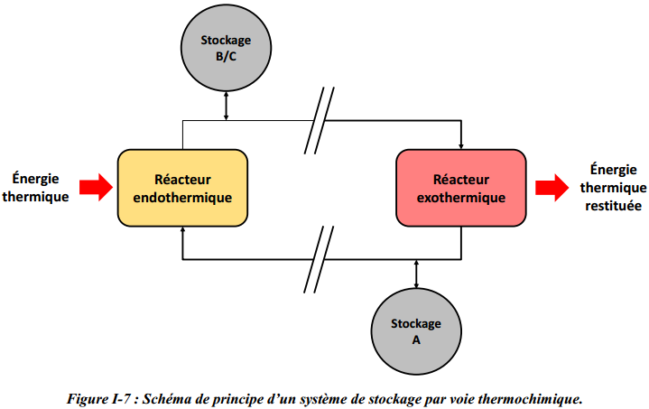

**Fig. 2.3** *Schéma de principe d'un système de stockage par voie thermochimique*.

Lors de l’étape de charge, l’énergie thermique issue du champ solaire permet de mettre en œuvre la réaction endothermique. Les produits de cette réaction (B et C) sont séparés et stockés. Lorsque l’énergie thermique doit être restituée, les produits stockés (B et C) sont mis en contact afin de réaliser la réaction exothermique réversible et ainsi restituer la chaleur et régénérer le produit initial (A).

**Exemple :** Deux hydrures métalliques ont été étudiés pour une application de stockage d’énergie thermique dans des centrales solaires à concentration : l’hydrure de magnésium (MgH2) et l’hydrure de calcium (CaH2). L’hydrure de calcium a été utilisé pour stocker de la chaleur à des températures comprises entre 950 et 1100°C.

L’hydrure de magnésium est l’hydrure métallique qui a été le plus étudié, que ce soit pour le stockage d’hydrogène ou le stockage de chaleur. La réaction mise en jeu est la suivante :



L’enthalpie de la réaction vaut 75 kJ.mol-1H2 et les températures opératoires sont comprises entre 250 et 500°C pour des pressions partielles en hydrogène comprises entre 0,1 et 10 MPa.

La quantité d’énergie qui peut être stockée dans une réaction chimique de type est la somme des énergies sensibles des matériaux et de la chaleur de réaction. La quantité d’énergie stockée est exprimée selon la relation suivante :



Où, *E* est la quantité d’énergie stockée (J), nA est le nombre de moles du produit A (mol), est l’enthalpie de la réaction (J.mol-1A).

**2.8.1 Température d’équilibre**

C'est la température à laquelle une réaction réversible pouvait être mise en œuvre à l’aide d’une étude thermodynamique. Cette température appelée température d’équilibre, est un paramètre très utile lors du choix de la réaction puisqu’elle permet de faire une sélection rapide parmi différents couples réactionnels grâce à la température opératoire à laquelle l’utilisateur veut travailler.

La température d’équilibre, Téq (K), peut être approximée par la relation :



Où, est l’enthalpie de réaction à la température de référence (J.mol-1) etest l’entropie de réaction à la température de référence (J.mol-1.K-1). Deux hypothèses sont considérées, il n’y a pas de variation de la chaleur spécifique  et le système est à l’équilibre (K = 1).

**2.8.2 Densité énergétique**

La densité énergétique est un paramètre indispensable à prendre en compte lors du développement d’un procédé de stockage d’énergie. Elle correspond à la quantité d’énergie stockée par unité de volume (kWh.m-3) ou de masse (kWh.kg-1). Ce paramètre va fortement influencer la taille de l’installation et donc son coût.

La densité énergétique volumétrique, en fonction du volume du réactif de la réaction endothermique "A" est définie par la relation :



Où, *Dv* est la densité énergétique volumétrique (J.m-3), nA est le nombre de moles qui réagit lors de la réaction endothermique (molA),est l’enthalpie de la réaction (J.molA-1) et *V* est le volume du matériau de stockage (m3).

La différence entre les caractéristiques des trois techniques de stockage d'énergie thermique présentées précédemment est montrée sur la figure ci-dessous :

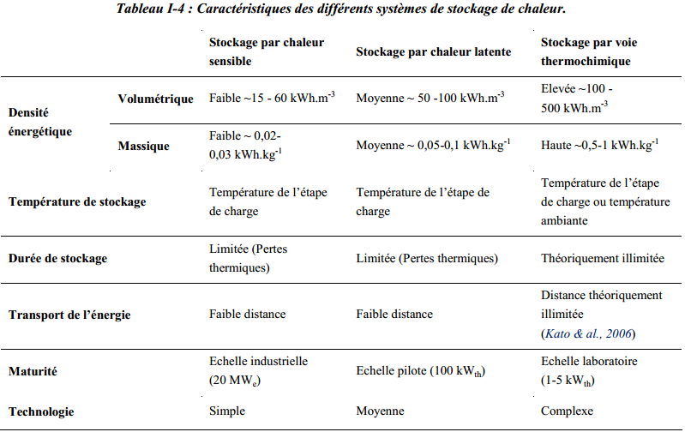

**Tableau 2.1** *Caractéristiques des différents systèmes de stockage de chaleur*.